Évoquer la mémoire du Maréchal Lannes nous donne l’occasion de parler de la petite ville de Lectoure sous la Convention et le 1 er Empire. En effet, qui, en pénétrant dans cette petite ville gersoise de moins de 4000 habitants, peut imaginer qu’elle a vu naître cinq officiers généraux qui ont brillé sur les champs de bataille que nous connaissons bien.  Bien sûr, le plus connu et le plus brillant de tous est Jean Lannes, dont la statue blanche se détache sur la promenade du Bastion. Né à Lectoure le 10 avril 1769, la même année que Napoléon, il meurt le 31 mai 1809 des suites de ses blessures reçues sur le champ de bataille d’Essling. Nous ne nous étalerons pas sur le déroulement de sa vie. | 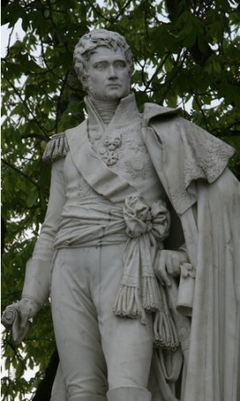  Statue de Jean Lannes située à l’entrée de Lectoure
Pour les quatre autres, beaucoup moins connus, voici quelques précisions sur leur vie, témoignant du courage qu’ils ont su développer… Leur portrait est visible dans la Salle des Illustres de l’hôtel de ville de Lectoure, ancienne demeure du maréchal Lannes.

